Аварии → Аварии с объемными взрывами → АВАРИЯ 8 МАРТА 1979 г. В ЗАЛ. БАНТРИ (ИРЛАНДИЯ)
/по материалам книги «Основные опасности химических производств» Маршалл В. М.: Мир, 1989/
Ранним утром 8 января 1979 г. нефтеналивной танкер "Betelgeuse" с общей массой груза 62 тыс. регистровых тонн (грузоподъемность 121 тыс. т), став на якорь в заливе Бантри у о. Уидди (Ирландия), загорелся, что позже стало причиной взрыва. В результате аварии погибло 50 чел.: вся команда судна, два пассажира и персонал пристани. Судно было полностью разрушено, пристань серьезно пострадала.
Во время стоянки в порту судно было частично разгружено, а грузовые отсеки судна заполнены балластом. В отчете сделано заключение о неправильной установке балласта, в результате чего носовая и кормовая части судна в отличие от его средней части оказались более плавучими. Из-за этого, а также вследствие коррозии (размеры некоторых элементов уменьшились на 50%) палуба прогнулась, и по неустановленной причине произошло возгорание судна и развился крупный пожар. По истечении некоторого промежутка времени после прогиба палубы произошли взрывы в двух резервуарах балласта, что способствовало разлому судна в средней его части. Примерно через 30 мин после инициирующего события произошел сильный взрыв в одном из резервуаров кормовой части грузового отсека, освобожденного от жидкой нефти. Значительная часть этого резервуара массой около 500 кг была впоследствии обнаружена на острове Уидди примерно в 600 м от места аварии.
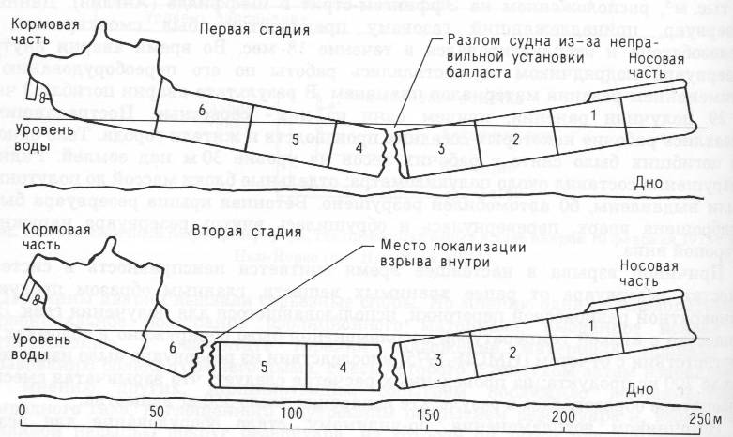
Рисунок 1. Стадии разрушения судна в ходе аварии 8 марта 1979 г. в зал Бантри (Ирландиия)
На рисунке 1 представлена схема различных стадий аварии.
Действие ударной волны взрыва, по-видимому, было направленным.
Сотрясение домов наблюдалось на удалении 4 миль от места взрыва, хотя некоторые свидетели, находившиеся в непосредственной близости, едва заметили это. Маршалл провел осмотр места аварии сразу же после нее и отметил отсутствие доказательств разрушения зданий на пристани от действия ударной волны.
Интересно, что в мае 1980 г. в Роттердаме произошел разлом танкера "Energy Concentration", вызванный выгибом средней части судна, что противоположно прогибу. Так же как и в случае с "Betelgeuse", причиной аварии послужила неправильная установка балласта. Однако в данной аварии пожара не произошло. В отличие от "Betelgeuse" на "Energy Concentration" имелось оборудование для защиты от загорания при помощи инертного газа.

